**MotorDriverBoard**

**米思齐图形化编程教程**

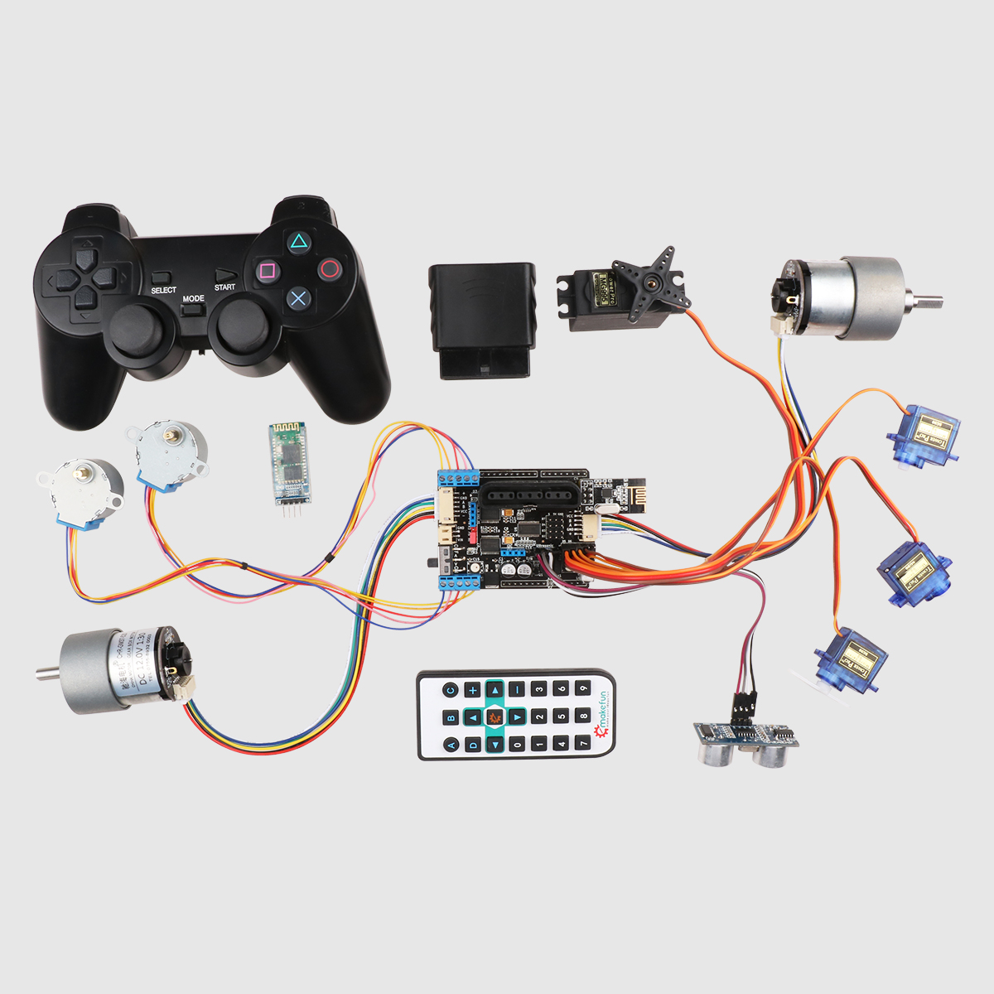

版本修订

|  |  |  |  |
| --- | --- | --- | --- |
| **日期** | **版本号** | **描述** | **作者** |
| **2019-4-10** | **V.1.0** | **创建文档** | **Twisted** |
| **2019-7-26** | **V.2.0** | **修改截图** | **Twisted** |
| **2019-9-10** | **V.3.0** | **修改正确导入库的方法，解决不显示图形块问题** | **Twisted** |
|  |  |  |  |
|  |  |  |  |

# 第一章 认识MotorDriverBoard及其编程环境

## 1.1 前言

大家好，欢迎来到Arduino扩展板的世界！

在我们arduino世界里经常需要让扩展板动起来，那么我们需要一个专门电机驱动，我们综合了许多电机场景，传感器连接，无线控制等，最终设计了一款能够驱动多种电机，连接多种传感器，支持PS2X port,NRF24L01+模块的MotorDriverBoard V3.0。

## 1.2 概述

PS2X&Motor Driver Board驱动器可驱动4路直流电机,2路编码电机，2路步进电机，6路舵机（两个可以外接电源），驱动电流达2A。该驱动板专门针对arduino uno R3主板设计，可以直接插接到Arduino Uno上使用，主板集成了1个无源蜂鸣器，2个RGB LED灯，1个红外接收头。

还预留上PS2插口，Uart接口，I2C接口，超声波避障模块插口等传感器接口，非常方便外接各种传感器模块。1.2.1 MotorDriverBoard 驱动板介绍

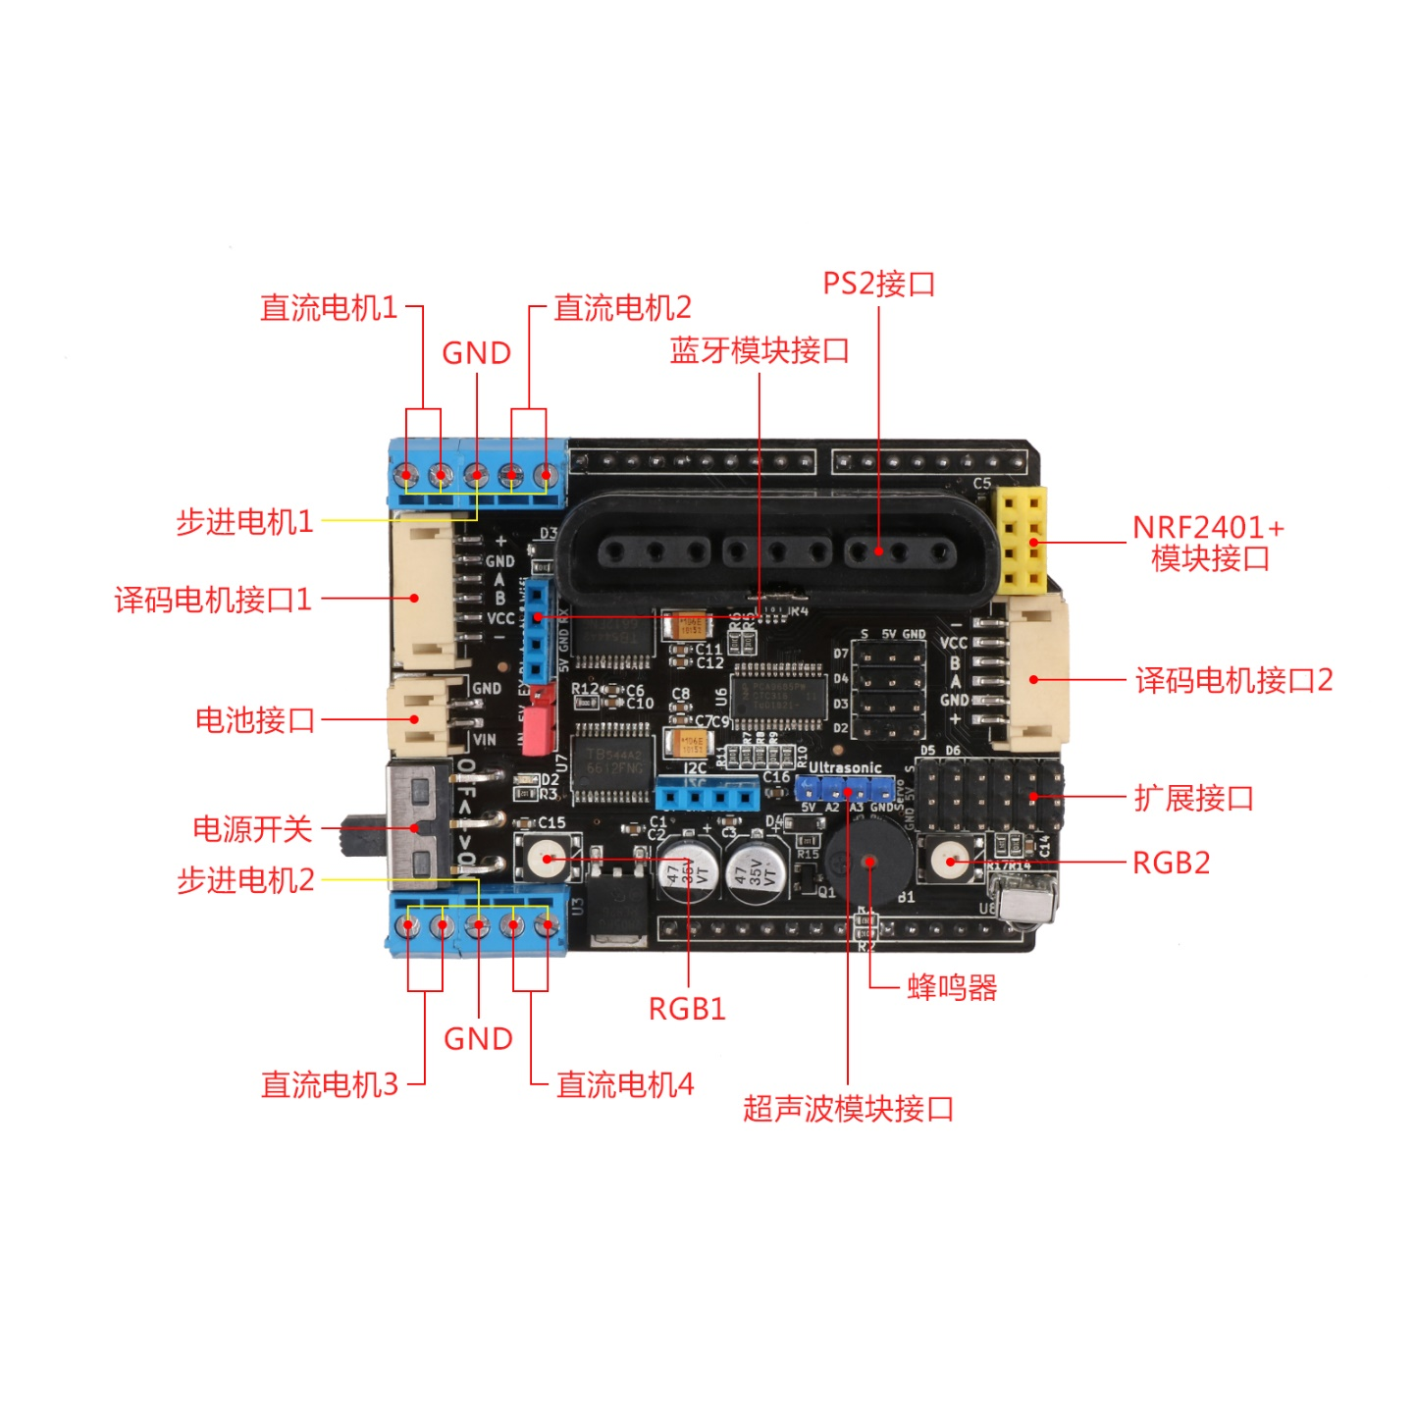

**1.2.2常见问题**

**Q：如何给Emakfun Motor Shield供电？**

A：Emakfun Motor Shield是通过锂电池供电的，电压范围是6~12V。

**Q：Emakfun Motor Shield可以驱动几个电机？**

A：Emakfun Motor Shield可以驱动2个直流电机或者编码电机。

**Q：Emakfun Motor Shield 还能驱动其他的伺服设备吗？**

A：Emakfun Motor Shield还可以驱动舵机，通过使用杜邦线将舵机连接到舵机插口上即可直接驱动。

**Q：arduino UNO板是如何和 Emakfun Motor Shield连接的？**

A：Emakfun Motor Shield叠层设计可直接插接到Arduino上使用，无需另外接线。

**Q：我想将示序上传到Arduino板，提示上传失败，是什么原因？**

A：在上传**示**例程序上传到Arduino板之前，需要先检查板子和电脑是否正确连接，然后再安装驱动程序，再次尝试。

**Q：我想将示序上传到Arduino板，然后打开电源后电机不工作，是什么原因？**

A：首先看ArduinoUNO板上的绿色指示灯是否亮，如果不亮则代表电源供电不正常，再检查电池的电压是否在6v以上，再检查电机的接线端口是否和程序中设置的端口一致，确认无误之后再次开机。

**Q：如何区安装图形化编程库？**

A：在此连接下下载相关教程：。

**Q：在哪里下载程序示例？**

A：在此连接下下载相关教程：。

### 1.2.3 MotorDriverBoard 功能模块列表

红外遥控传感器

NRF24L01插口

电池端口

Motor Driver

Board

直流电机端口*4

RGB LED*2

无源蜂鸣器*1

舵机插口

蓝牙模组

电源开关

超声波插口

PS2端口

步进电机端口*2

译码电机端口*2

## 1.4 MotorDriverBoard 图形化编程软件：Mixly（米思齐）

### 1.4.1 软件与驱动安装

Windows版米思齐软件安装步骤

1. 进入米思齐官网：http:mixly.org

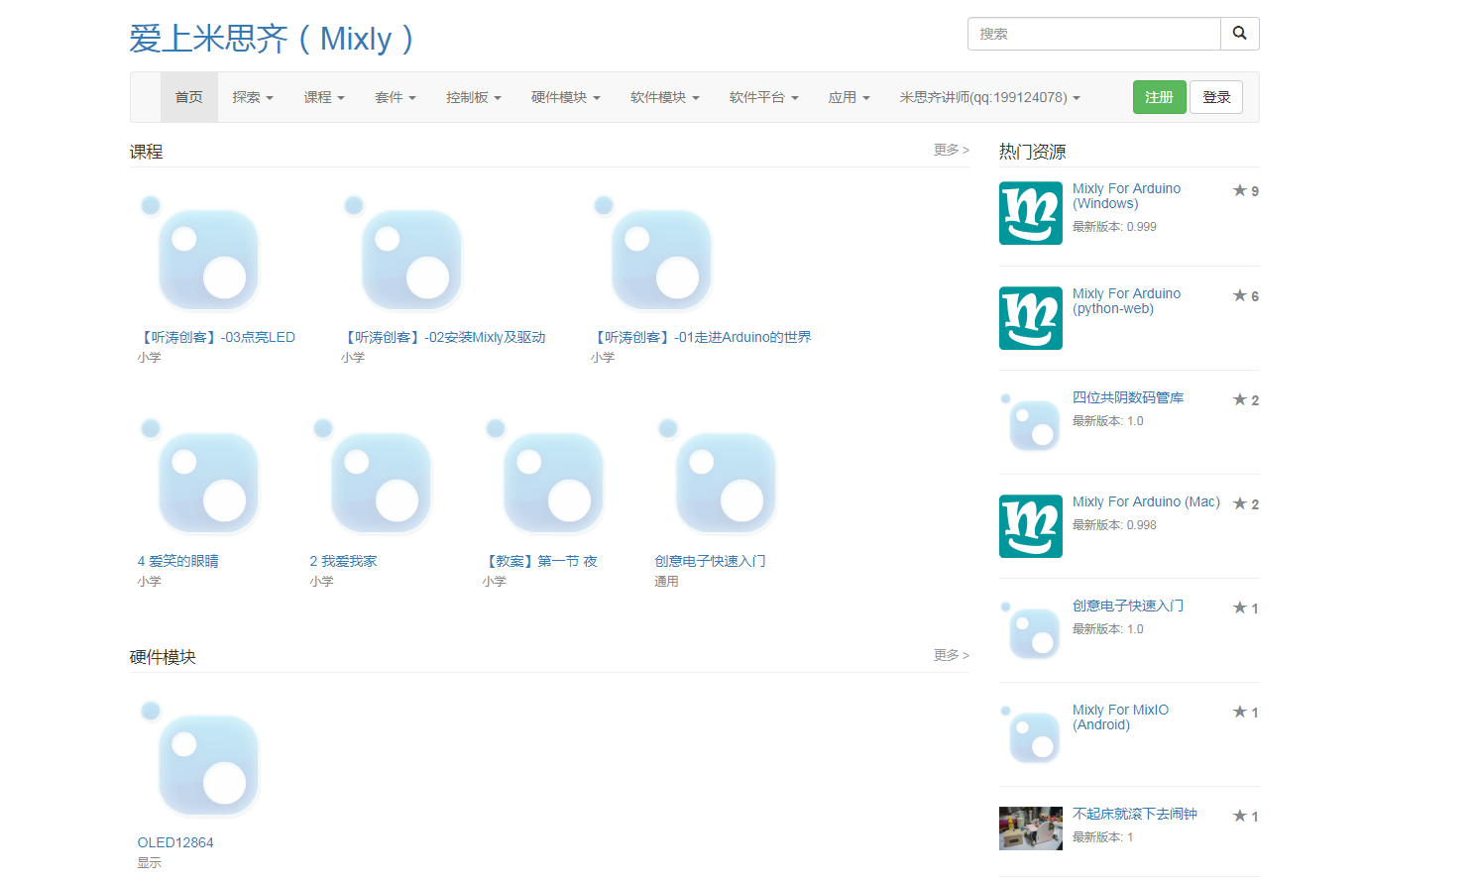

2.找到mixly的windows版下载链接，点击进入

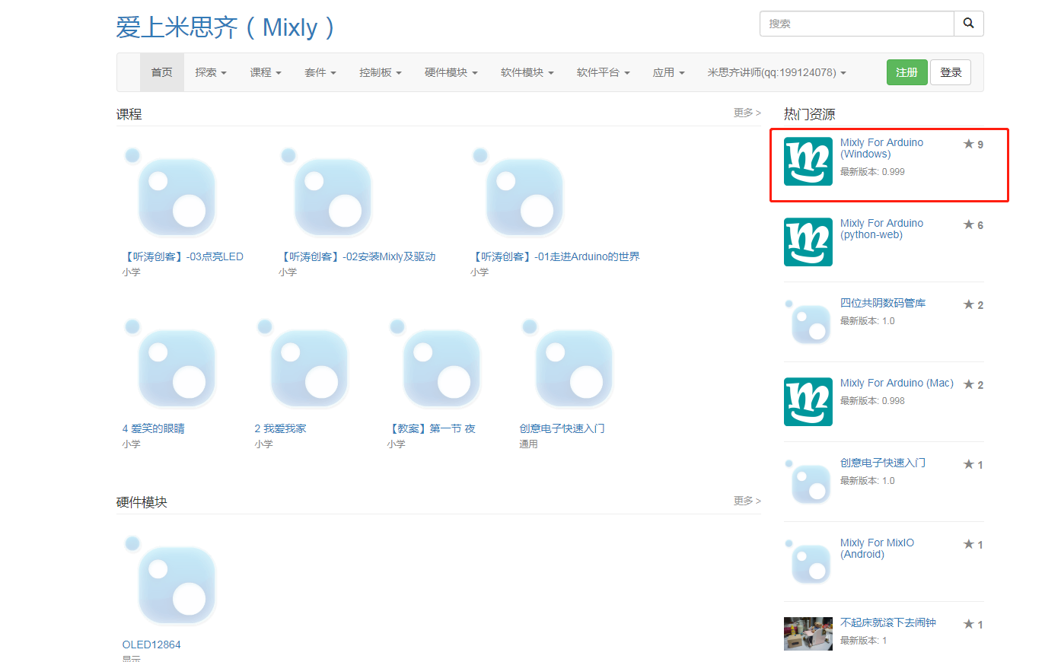

3.找到百度网盘链接，通过链接进入百度网盘

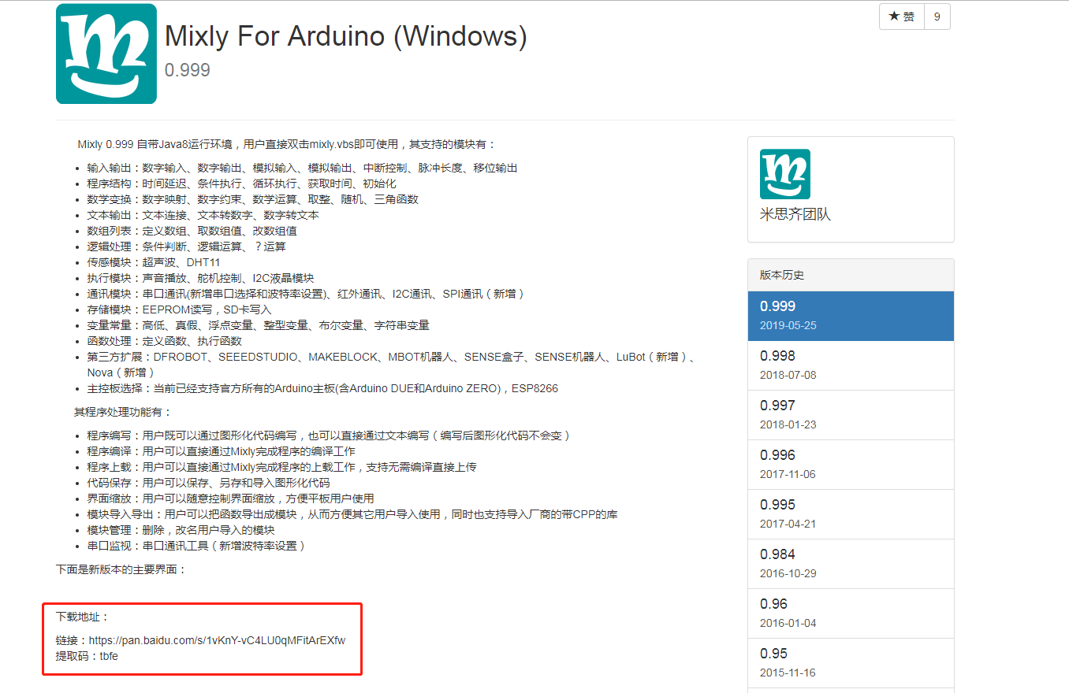

4.打开的是一个文件夹，不要下载整个文件夹，因为它包含了各个版本的软件，文件非常的多，我们只需要下载0.999版本的，所以单击进入Mixly_Arduino文件夹去找0.999版本的下载就可以了

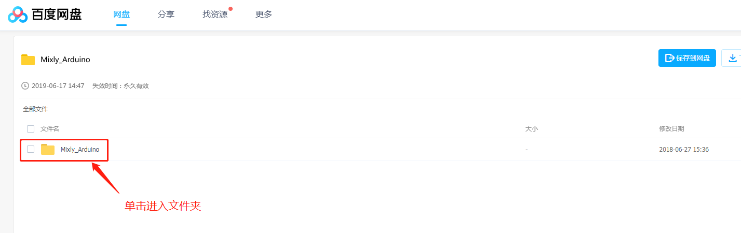

5.单击Mixly_WIN进入文件夹

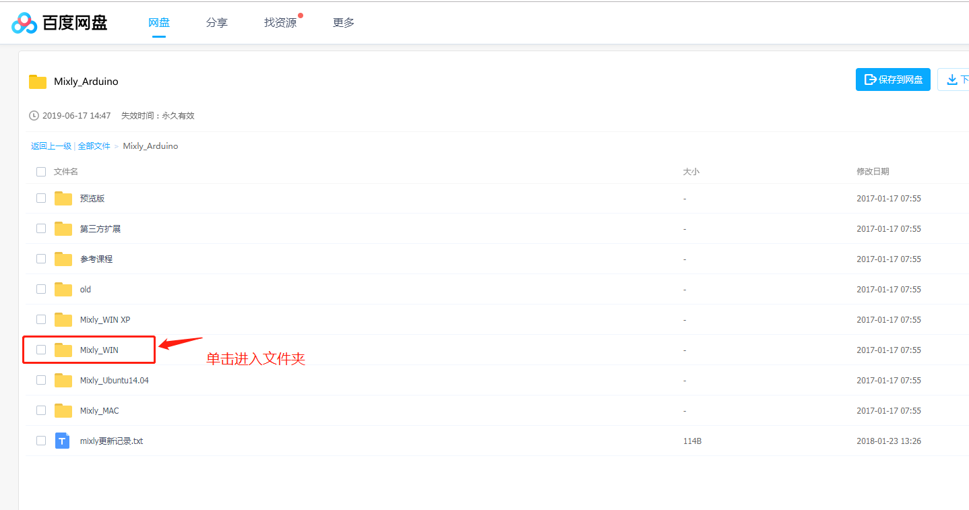

6.找到Mixly0.999——WIN.zip并下载

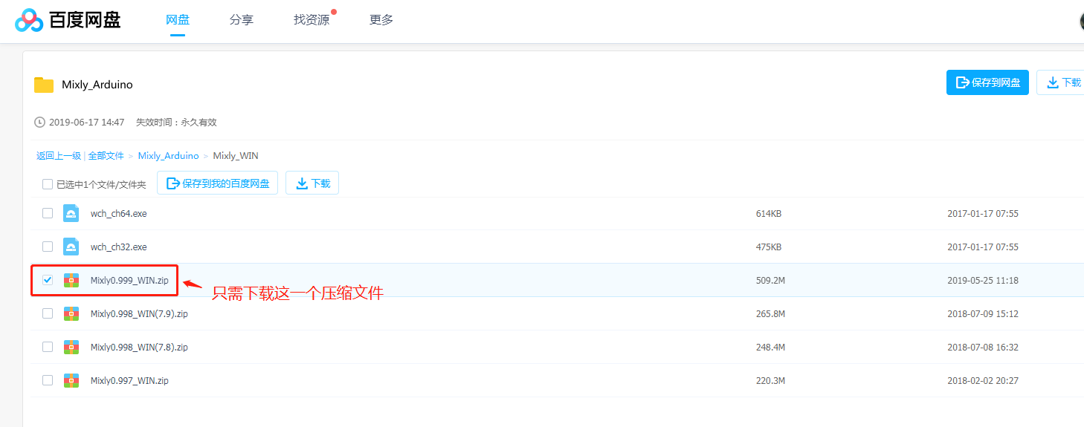

7.这是一个绿色版无需安装的软件，下载完压缩包解压后双击Mixly.exe即可打开软件

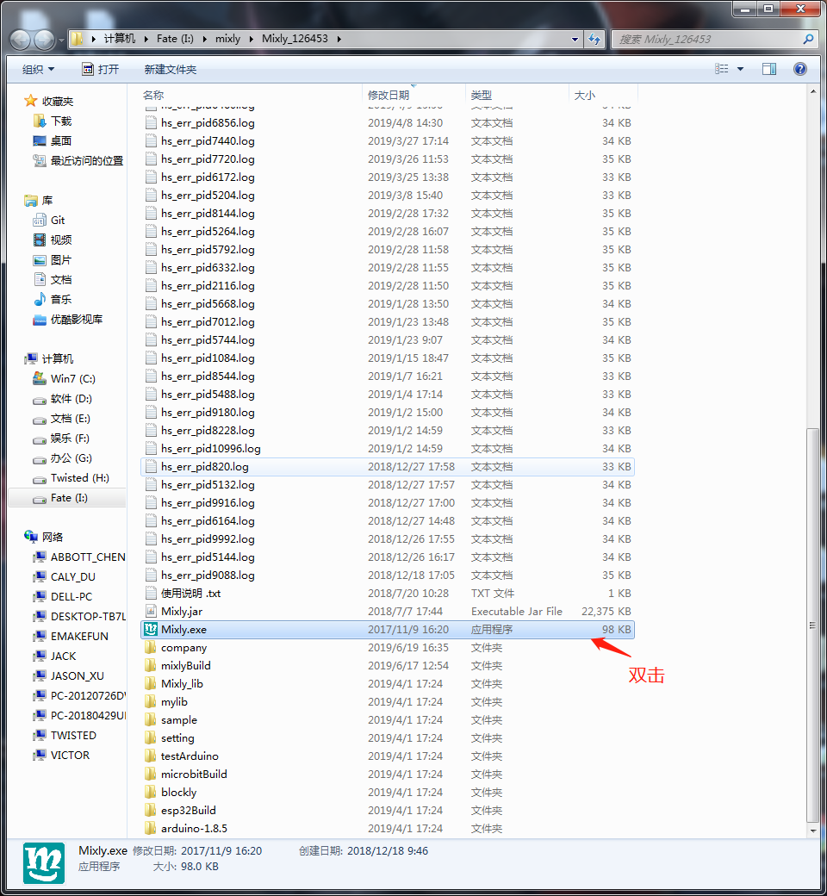

Mac版米思齐软件的安装步骤

Mac版米思齐软件安装步骤包含三步：

1. 安装JDK

Mac版本主要运行在Java环境，所以在安装时，还需要安装JDK，在该盘中，直接安装jdk-8u71-macosx-x64.dmg文件即可，或者根据自己的系统，在Oracle官网选择对应的JDK即可。

1. 下载米思齐软件压缩包

官网目前仅支持百度网盘下载米思齐mac版软件，没有百度网盘也可以百度搜索米思齐mac版下载，下载完成后解压，运行Mixly.jar文件即可在mac上打开米思齐软件如果软件不能运行，请在“偏好设置”-“安全与隐私”中，选择“通用”页面中，允许软件使用。

1. 安装驱动

如果Mixly软件安装好后，我们编写了代码，如果想要运行到设备上去，则还需要安装串口驱动，串口驱动为下载文件的CH341SER_MAC,该软件直接安装即可，安装成功后，“关于本机”-“概览”页面-“系统报告”-“USB”中，看到新增的设备。到这里就基本安装完成了。

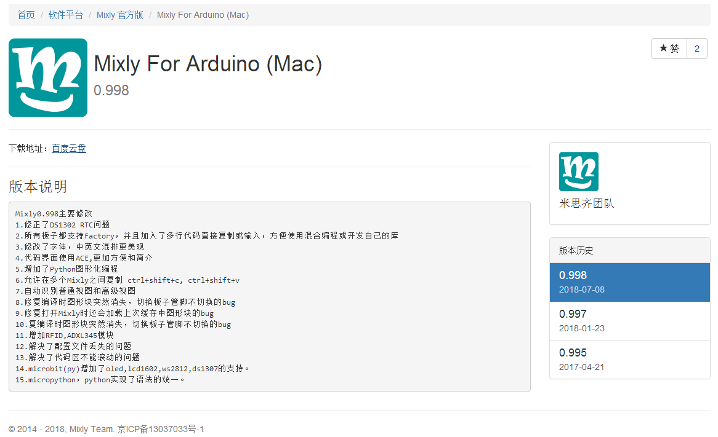

图1-4-1-4

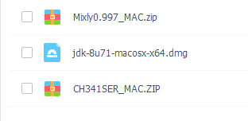

图1-4-1-5

Mac版的米思齐软件打开后界面如图1-4-1-5所示。

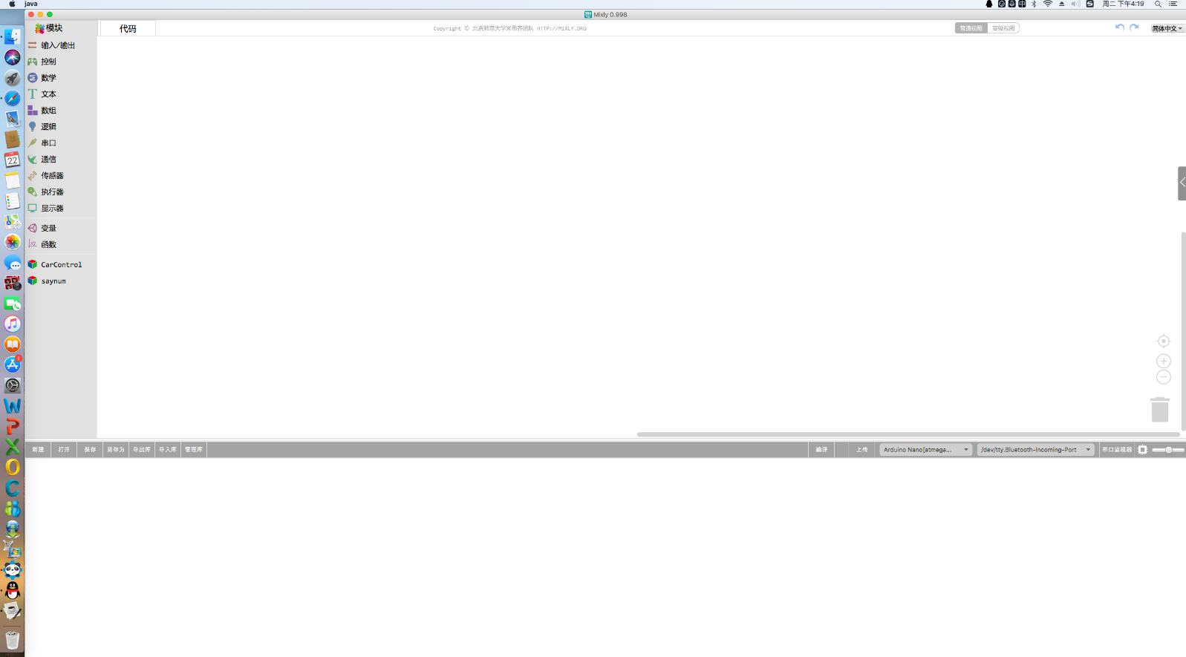

图1-4-1-5

### 1.4.2编译环境介绍

我们知道，扩展板要动起来，除了要有硬件上的配合，更重要的是需要给它编写程序，上面我们已经了解了扩展板的硬件部分，我们接下来认识它的软件部分。MotorDriverBoard的软件部分是在图形化编程软件Mixly上来编程，有了这个软件，我们可以对扩展板编写我们想让它执行的各种命令，从而对它进行控制了！Mixly的软件界面如图1-4-2-1所示。

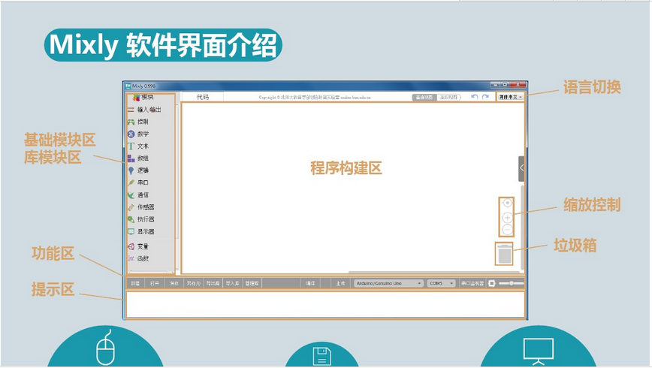

图1-4-2-1

* **基础模块区和库模块区：**同种类型的积木被分在同个模块中并赋予同种颜色，每块积木代表一条控制指令。
* **功能区：**对项目文件的创建、保存，库的导入、导出、管理，串口连接与上传程序，控制板选择进行操作的区域。
* **程序构建区：**是放置从基础模块区和库模块区拖拽出来的积木块的地方。
* **代码区：**拖拽出积木后，点击“代码”，可以看到你拖拽的模块对应的C语言代码。
* **语言切换区：**可以切换中文简体，中文繁体，英文和西班牙文。
* **缩放控制区：**可以将软件操作界面进行缩放。
* **垃圾箱：**用来移除不需要的积木块。

## 1.5 基础模块区和库模块区介绍

Mixly 的基础模块区和库模块区，分为Mixly软件自带的一些积木块和自己导入的库积木块。这些积木块都能够一一对应C语言代码，可以通过拼接不同的积木块来编写自己喜欢的程序，我们甚至不需用了解每块积木对应什么代码，因为当我们拖拽出积木块后，程序就被我们写好了，我们点击“代码”这个字段，就可以看到这些C语言代码了。图1-5-1和1-5-2分别是模块和代码部分。

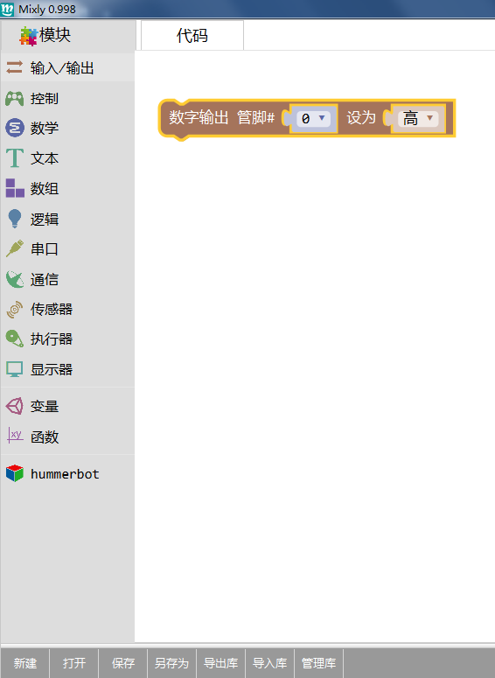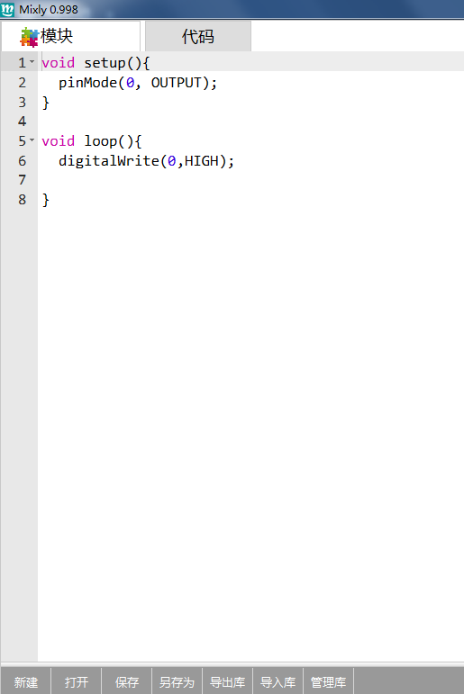

图1-5-1 图 1-5-2

## 1.6积木块介绍

Mixly的脚本标签下有多种种积木类型，有输入/输出，控制，数学，文本，数组，串口，通信，等，如果有兴趣可以自己去尝试实践，这里不做赘述，我们主要了解一下控制，数学，串口和逻辑这4个积木类型。

1. 控制类积木里面都是控制程序执行流程的积木，主导程序，如图1-6-1。

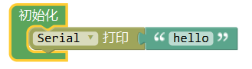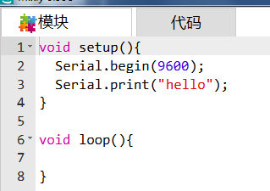

图1-6-1 图1-6-2

初始化积木对应代码里的setup函数，把一些积木拖拽进初始化积木里就表示这些被拖拽的积木程序会运行一次，如果把积木拖拽到初始化积木外面，那么这些程序会进入loop函数里，也就会循环执行这些程序。如图1-6-2

1. 数字和逻辑运算类型的积木主要功能是做数学运算，以此作为判断的条件，比较大小和逻辑判断与、或、非，如图1-6-3.

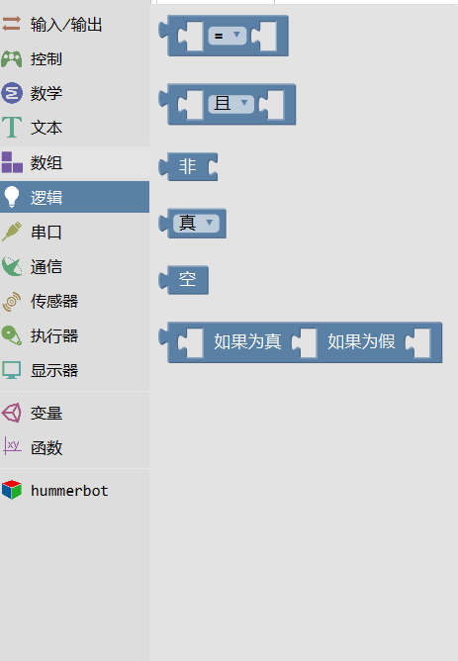

图1-6-3

例如，C:\Users\ADMINI~1\AppData\Local\Temp\1547452986(1).jpg积木就是判断大小的运算，当把控制积木，数字和逻辑运算和扩展板模块积木一起使用，就可以编写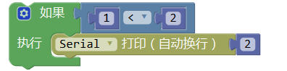这样的程序，意思是先判断C:\Users\ADMINI~1\AppData\Local\Temp\1547453121(1).jpg这个条件是否成立，如果条件成立，那么就执行串口打印数字2。打开串口监视器可以看到串口在循环打印数字“2”。如图1-6-4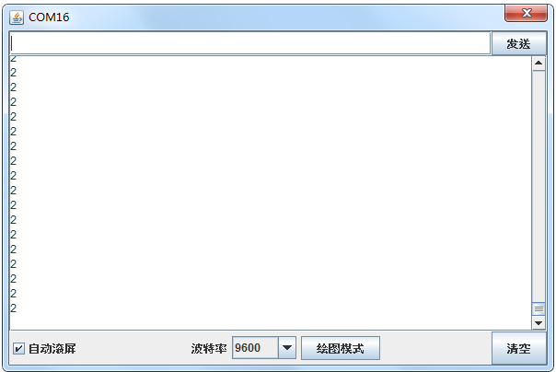

图1-6-4

### 1.6.1 MotorDriverBoard积木块介绍

MotorDriverBoard是我们为MotorDriverBoard编写的库，将库导入进来后它会出现在基础模块区下面的库模块区，点击它会出现各种小积木块，如图1-6-1-1，接下来我们就来学习通过拼搭这些模块的方式为MotorDriverBoard编写程序。

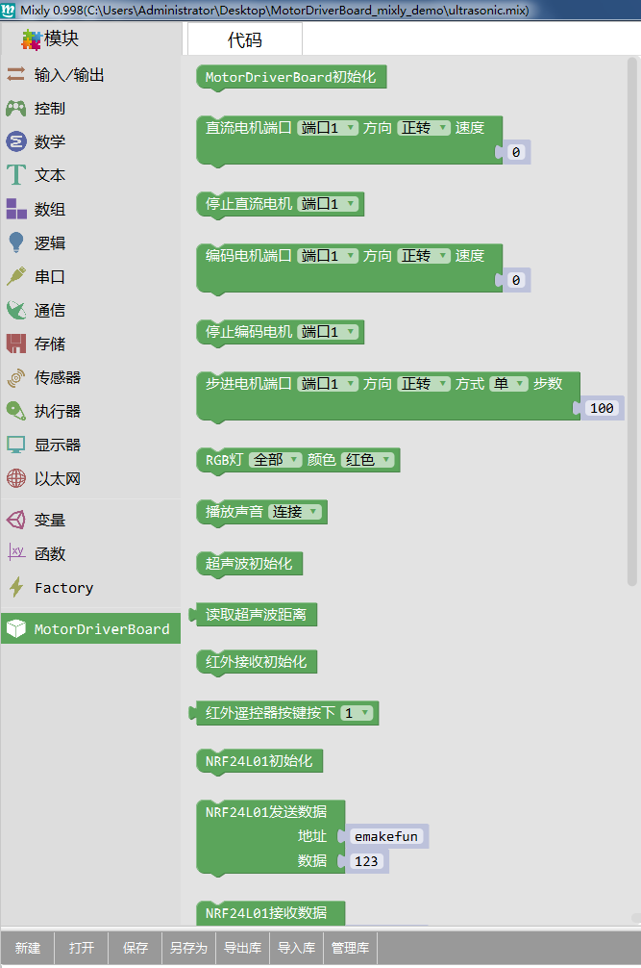

图1-6 -1-1

# 第二章 初识编程

## 2.1 Hello word

我们要让MotorDriverBoard扩展板执行命令，就需要给MotorDriverBoard扩展板预先把指令（程序）储存在它的大脑（控制板）里，那如何给MotorDriverBoard扩展板编译指令呢？下面我们来带领大家先体验编写一个MotorDriverBoard扩展板打印Hello word的程序。

### 2.1.1添加MotorDriverBoard程序库

编程之前，我们需要先添加MotorDriverBoard程序库，具体步骤如下所述：

1. 下载MotorDriverBoard程序库并保存在自己的电脑上
2. 打开Mixly软件，在软件界面右下角选择对应的开发板，Hummerbot用的是uno板，我们需要选择“Arduino/Genuino Uno”如图2-1-1-1，点击“导入库”，如图2-1-1-2；
3. 点击MotorDriverBoard.xml文件，再点击“打开”，如图2-1-1-3；

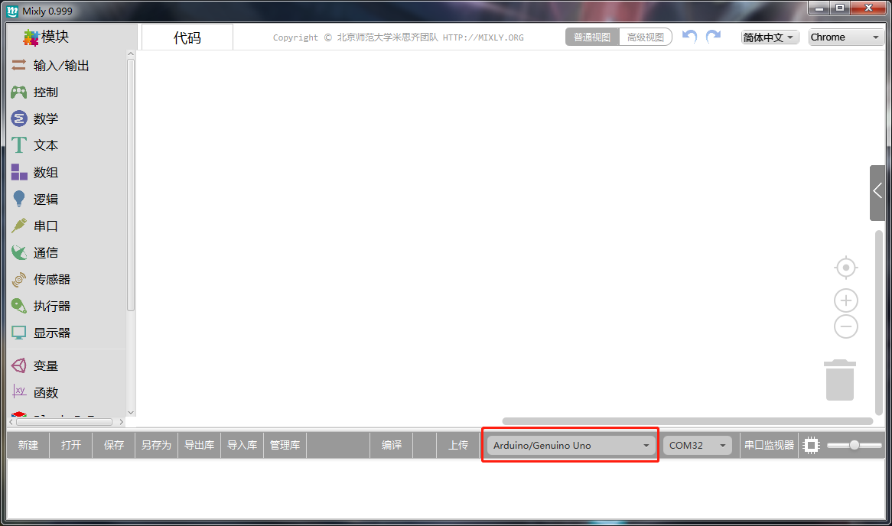

图2-1-1-1

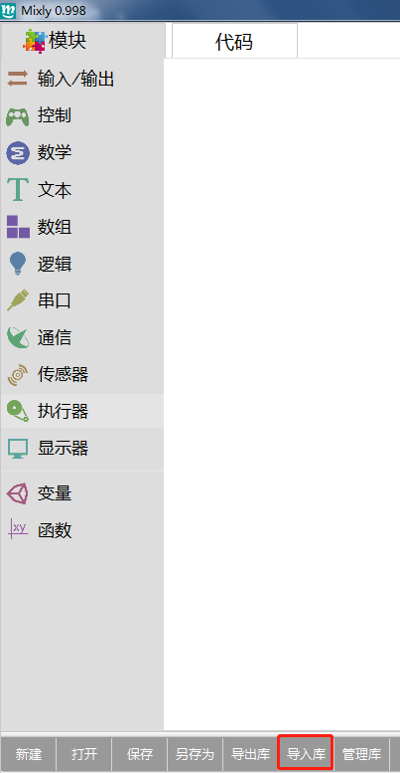

图2-1-1-2

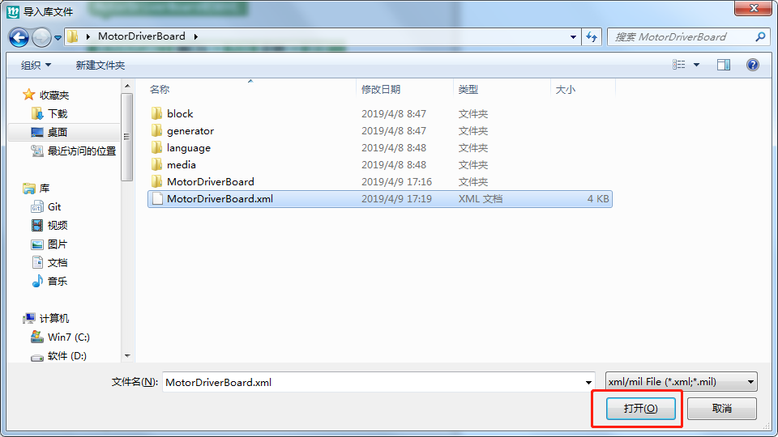

图2-1-1-3

1. 导入成功后，提示区会显示：导入自定义库成功！并且在库模块区能看到MotorDriverBoard这个库模块如图2-1-1-4；

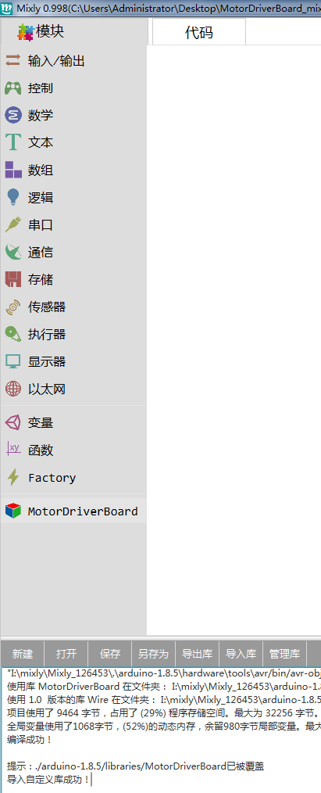

图2-1-1-4

1. 点击 “MotorDriverBoard”，就会显示MotorDriverBoard积木图形编程块，如图2-1-1-5所示。



图2-1-1-5

### 2.1.2 编程初体验

添加好MotorDriverBoard程序库之后，我们来体验一下MotorDriverBoard编程吧！我们先来编写一个让MotorDriverBoard扩展板打印Hello word的程序；

1. 首先将积木区的“悍马小车初始化”用鼠标拖动到程序架构区，再将“Serial波特率 9600”拖动到“悍马小车初始化”积木下边，如图2-1-2-1所示，

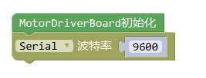

图2-1-2-1

1. 在串口模块中将“Serial打印（自动换行）”积木块拖动到“Serial波特率 9600”的下面，如图2-1-2-2

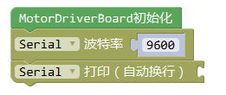

图2-1-2-2

1. 在文本模块中将“hello”的积木块拖到Serial打印（自动换行）右面，并输入”Hello word”如图2-1-2-3所示。

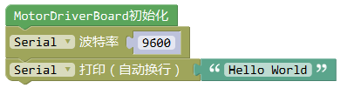

图2-1-2-3

以上就是MotorDriverBoard扩展板打印Hello Word的程序。程序写好之后我们要将程序传输到MotorDriverBoard扩展板的大脑（控制主板）里面去扩展板才会按照我们编写的程序去做我们想要的动作，那如何将程序传输到MotorDriverBoard扩展板的大脑（控制主板）里面去呢？只有当Mixly和扩展板主控板连接在一起后，我们才能将电脑上写好的程序传输到MotorDriverBoard扩展板的大脑（控制主板）里面去，下面介绍Mixly和扩展板主控板连接方法。

## 2.2 Mixly和MotorDriverBoard 连接步骤

1. 使用一条USB数据线，一端插入计算机，一端插入扩展板主控板，将扩展板主板与电脑连接起来；
2. 点击“上传”右边的下拉框选择主控板的型号，再点击右边第二个下拉框选择USB串口，如图2-2-1所示，选择完成后，Mixly和MotorDriverBoard就成功连接了。

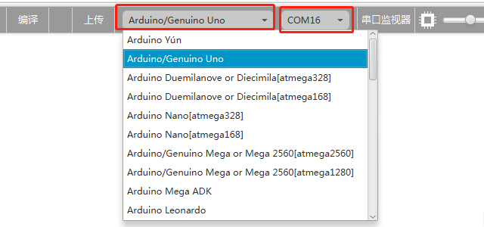

图2-2-1

## 2.3给MotorDriverBoard扩展板上传程序

当程序编写完成，Mixly和MotorDriverBoard扩展板正确连接后，我们就可以给MotorDriverBoard扩展板的大脑（主控板）传输我们编写的程序了，具体的操作步骤如下：

1. 点击上传，程序架构区的积木程序就开始向控制板上传，我们需要等待一会，上传完成之后提示“上传完成”，如图2-3-1所示；

完成以上步骤之后，MotorDriverBoard扩展板的大脑（主控板）中已经有我们写的程序了，上传成功后会提示上传成功如图当然，我们可以随时点击“代码”来查看真正被上传到控制板上的程序，这些就是积木图形块对应的C语言代码，如图2-3-2。

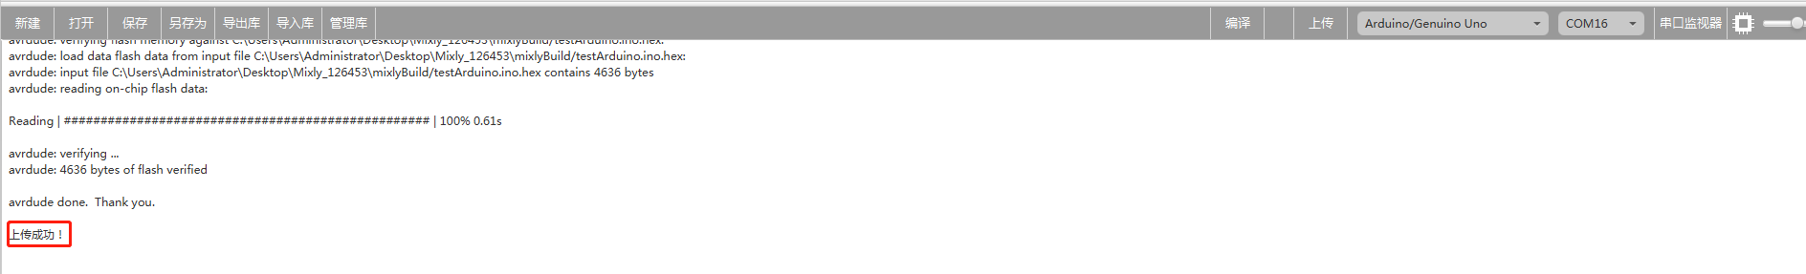

图2-3-1

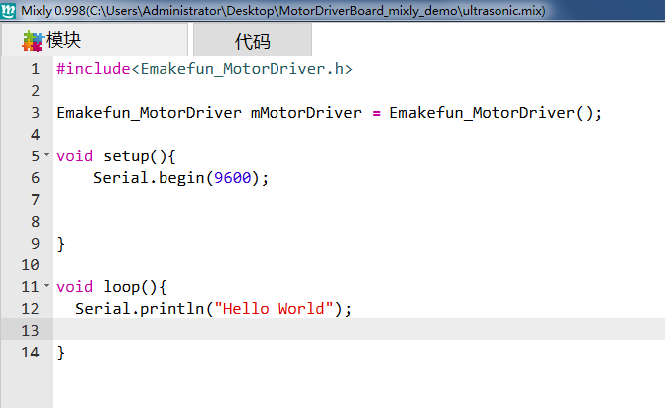

图2-3-2

打开串口监视器，此时我们会看到串口监视器上不断的在打印Hello Word，如图2-3-3.

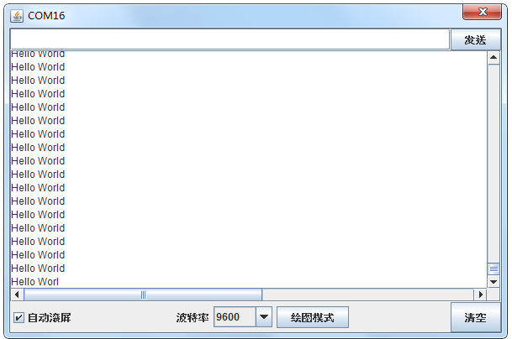

图2-3-3

# 第三章 扩展板动起来

## 3.1直流电机

### 3.1.1直流电机原理

汽车之所以能动，是因为有发动机给汽车提供动力。扩展板也有直流电机模块可以让其运动起来，那什么是电机呢？在我们的科学课本上有电磁感应的介绍，电机就是靠电磁感应来转起来的，它内部有一个缠绕铜丝的铁芯，外部是转子，当铁芯一通电，就有了电磁感应让转子动起来，这就是电机。

MotorDriverBoard有两个直流电机接口，我们可以使用直流电机控制积木让直流电机转动起来，从而带动MotorDriverBoard扩展板动起来。

### 3.1.2 直流电机测试

在扩展板模块中我们可以找到直流电机模块的三个控制积木，分别是初始化电机，设置电机接口和速度，停止电机积木，如图3-1所示。

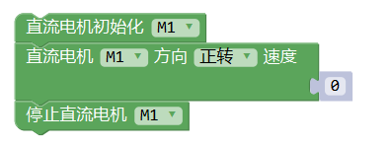

图3-1

在米思齐上编写如下程序，他们分别能控制电机正转，反转。MotorDriverBoard上可以接4个直流电机，板上标记的M1,M2,M3,M4分别对应电机的编号1，2，3，4。

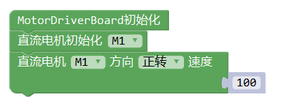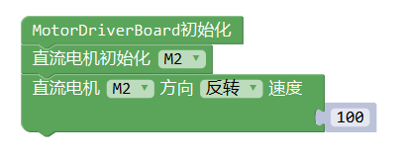

图3-2

## 3.2编码电机

编码器是一种将角位移或者角速度转换成一连串电数字脉冲的旋转式传感器，我们可以通过编码器测量到底位移或者速度信息。编写以下程序可以测试编码电机的正转反转是否正常。

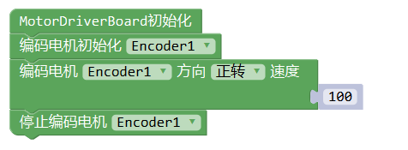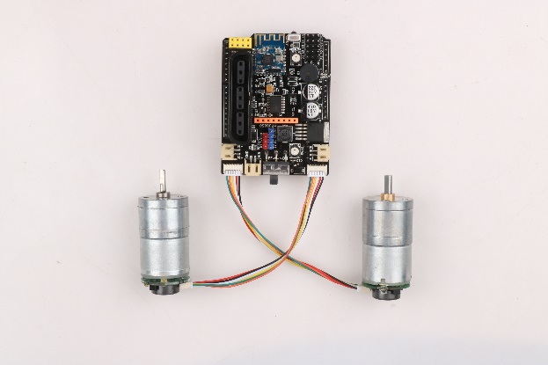

## 3.3步进电机

步进电机是将电脉冲信号转变为角位移或线位移的开环控制电机，是现代数字程序控制系统中的主要执行元件，应用极为广泛。在非超载的情况下，电机的转速、停止的位置只取决于脉冲信号的频率和脉冲数。

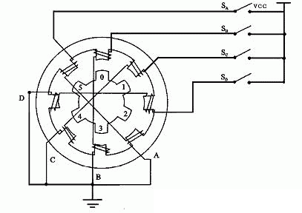

步进电机内部有多对磁极，若通电状态保持不变，则步进电机会保持在某个固定状态，只有不断改变各个磁极对的通电状态，才能让步进电机不断旋转。所以步进电动机不能直接接到直流或交流电源上工作，必须使用专用的驱动电源（步进电动机驱动器）。控制器（脉冲信号发生器）可以通过控制脉冲的个数来控制角位移量，从而达到准确定位的目的；同时可以通过控制脉冲频率来控制电机转动的速度和加速度，从而达到调速的目的。

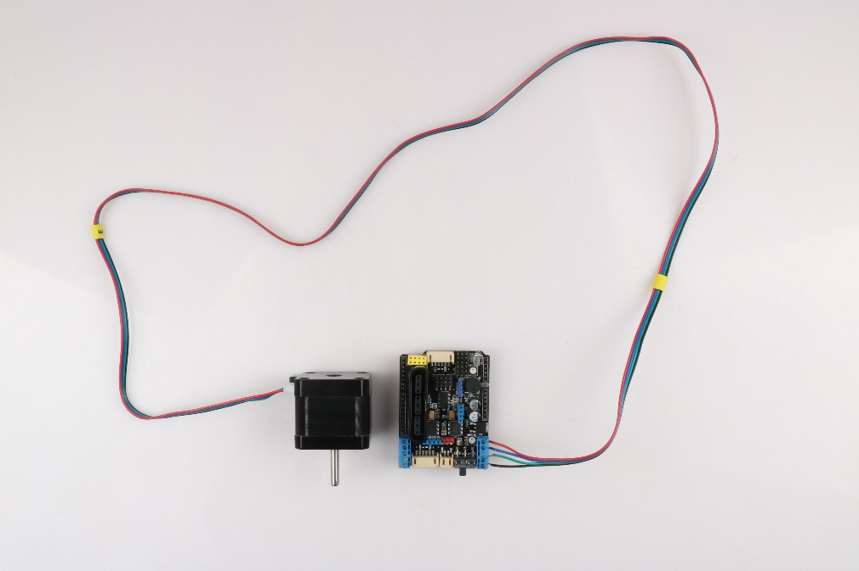

编写如下图所示的图形化程序可以测试步进电机的运转，此demo可以在MotorDriverBoard\Scratch\MotorDriverBoard_demo\StepperMotor_demo.sb2中打开测试。

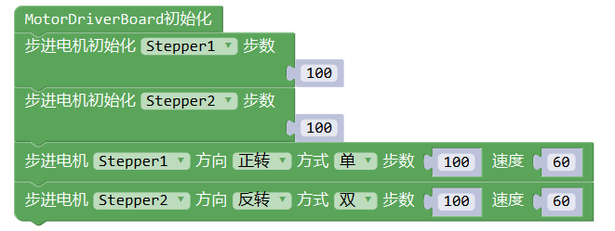

## 3.4 超声波模块

### 3.41 超声波原理

超声波传感器是通过发射超声波侦测距离的设备，超声波是一种听不见的声波，具有碰到物体会返回的特性。超声波传感器有两个“眼睛”，其中一只“眼睛”发射超声波，而另一只“眼睛“接收遇到障碍物发射回来的超声波，当一只眼睛发射超声波后，开始计时，等另一只眼睛接收到返回来的超声波时停止计时，数学上我们学过 路程=速度×时间，那么 超声波测得距离=超声波的速度×（计时时间÷2）；这样就能算出距离。

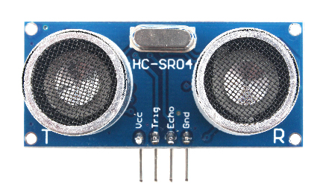

3-3

### 3.4.2 超声波模块的使用方法

我们在扩展板的控制模块中找到超声波模块的控制积木，如图3-4所示，使用该积木能够探测出扩展板与前方障碍物之间的距离。注意：在要使用超声波模块时，首先我们要选择模式控制积木，将模式设置为超声波避障模式，当障碍物完全挡住超声波模块或者将超声波模块面向远处的时，超声波模块发出的超声波则无法接收，因此无法测出扩展板与障碍物的距离，扩展板上安装的超声波模块探测距离为5CM~400CM。

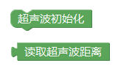

图3-4

### 3.4.3 超声波避障模块的测试

我们可以先编写一个测试超声波避障模块的程序，利用串口打印，当我们手靠近超声波避障模块和远离超声波避障模块，我们观察串口打印的超声波测量的距离，就可以更加直观的看到超声波避障模块测量距离的过程，下面我们先编写一段测试程序。

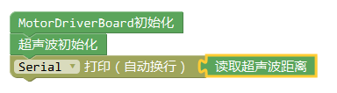

图3-5

我们编写好如图3-5程序，然后将程序上传成功之后，打开串口，然后将手靠近或远离超声波模块，串口就会打印相应的距离。

### 3.4.4 舵机工作原理

舵机主要由以下几个部分组成，舵盘、减速齿轮组、位置反馈电位计、直流电机、控制电路等，如图3-6示。我们在电影中看到的大黄蜂，擎天柱这些扩展板的关节，都需要舵机去控制，特别是扩展板行走的时候发出咔擦咔擦的机械声音，就是扩展板身上的舵机转动发出来的，图3-6现阶段最常用的SG90舵机实物图。

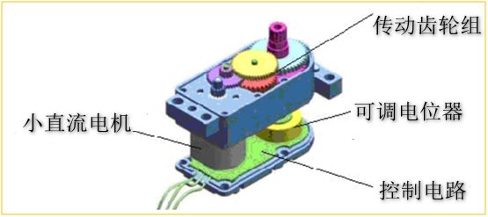

图3-6机组成示意图

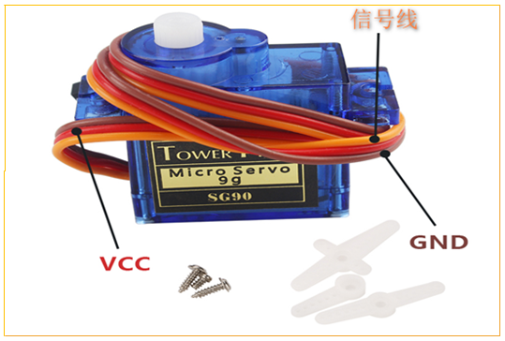

图3-7SG90舵机实物图

当舵机控制电路板接收到来自信号线的控制信号，控制电机转动，电机带动一系列齿轮组，减速后传动至输出舵盘。其工作流程为：控制信号→控制电路板→电机转动→齿轮组减速→舵盘转动→位置反馈电位计→控制电路板反馈。

### 3.4.5舵机测试

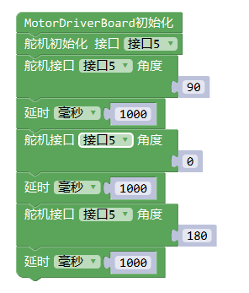

图3-8

以上就是舵机的测试程序，连接舵机接口5，将程序上传到MotorDriverBoard后，连接电源，可以看到舵机每两秒一次重复左转和右转。（180度是右，0度是左。）

## 3.4 RGB灯模块

MotorDriverBoard上装有左右两个RGB灯，这两个模块叫做RGB模块，R是英语Red的缩写，G是英语Green的缩写，B是英语Blue的缩写，红绿蓝也就是我们所说的色光三原色。RGB模块能够通过积木控制让其发出不同颜色的光。我们可以在扩展板模块中找到RGB模块的控制积木，如图3-9示。

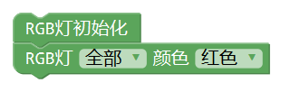

3-9

我们可以用RGB模块来编写一个灯光不停变换闪烁的程序如图3-16所示。

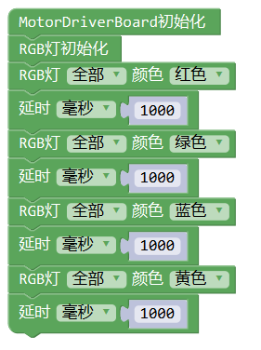

3-10

## 3.5 蜂鸣器模块

### 3.5.1生活引入

通过联想常见的乐器的弹奏方式，我们可以了解到：声音是右物体振动而使周围空气振动产生的声波，震动的频率不同会使发出的声音不同。

### 3.5.2认识模块与使用

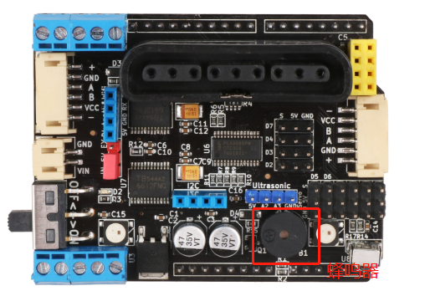

3-11

我们可以在扩展板模块中找到蜂鸣器模块的控制积木，如图3-12示。

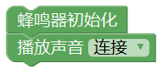

3-12

我们可以用蜂鸣器模块来编写一个简单的发声音的程序如图3-13示，当然我们还可以在下拉框选择各种想要的声音。

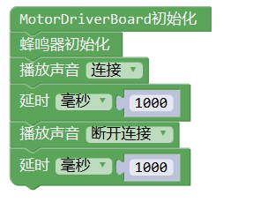

3-13

# 第四章 红外遥控扩展板

## 4.1 红外遥控原理

遥控系统一般由遥控器（发射器）、接收器组成，当你按下遥控器上的任意按键时，遥控器就会发出一个指令，接收器接收到遥控器发出的指令后，会将该指令传给扩展板的大脑，扩展板根据遥控指令思考做什么样的动作，然后控制自己的四肢（四个轮子）做相应的动作，遥控器和接收器如图4-1所示。

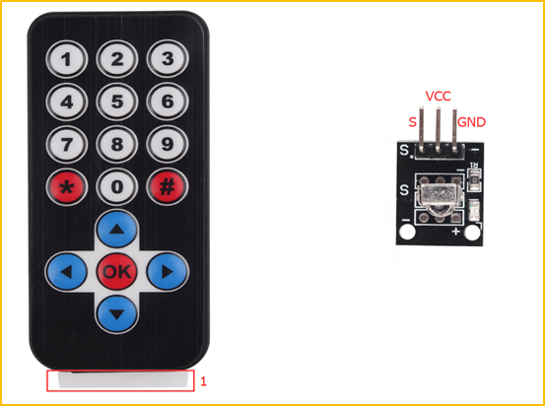

图4-1

## 4.2遥控器的使用方法

要通过遥控器控制扩展板，我们先要设置操控模式为红外遥控模式，并根据实际接线端口设置红外遥控接收引脚，然后通过定义遥控器的每个按键按下的效果，这样，当我们按下遥控器的按键时，扩展板就会做我们程序里面定义好的动作。

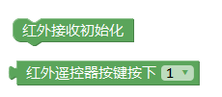

图4-2

## 4.3 红外遥控测试

我们可以先编写一个测试红外遥控的程序，利用RGB灯光颜色，当遥控器按键按下，我们观察RGB灯的颜色，就可以看到红外遥控器哪个按键被按下，下面我们先编写一段测试程序。

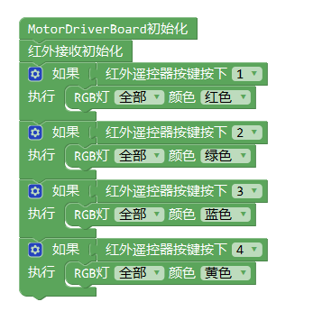

图4-3

我们编写好如图4-3的程序，然后将程序上传成功之后，打开串口，然后拿着遥控器对着扩展板按下按键，对应的RGB灯颜色就会显示出来。

# 第五章 PS2模块

## 5.1 PS2遥控手柄原理

PS2手柄由手柄（如图51）和接收器（如图52）两个部分组成，手柄需要两节7号1.5V供电，将手柄开关打到ON上，在未搜索到接收器的状况下，手柄上的灯会不停的闪，在一定时间内，还未搜索到接收器，手柄将进入待机模式，手柄上的灯将灭掉，这时，按下“START”键，唤醒手柄。

接收器的工作电源为3~5V,不能接反，不能超电压，否则会使接收器烧坏。

正常上电之后，手柄与接收器自动配对连接，在未配对成功的状态下，接收器绿灯闪烁，手柄上的灯也会闪烁，配对成功后，接收器上绿灯常亮，手柄上灯也常亮，按键“MODE”(手柄批次不同，上面的标识有可能是"ANALOG"，但不会影响使用)，可以选择“红灯模式”、“绿灯模式”。

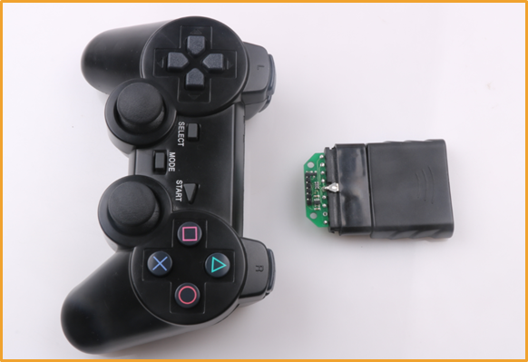

图51

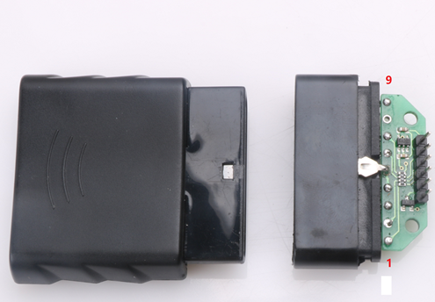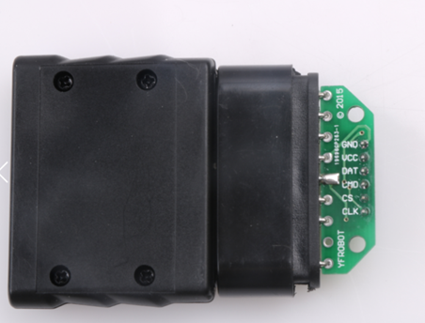

图52

当手柄和接收器连接之后，我们就可以用手柄发送按键命令，接收器接收到这些按键命令的时候，

扩展板的大脑（主控板）会按照接收到的命令让他的四肢（四个轮子，舵机）等做相应的动作。

## 5.2 PS2遥控测试

我们可以先编写一个测试PS2遥控的程序，，当PS2遥控器按键按下，RGB灯亮，我们RGB灯的颜色，就可以看到PS2遥控器哪个按键被按下，下图是一段测试程序。

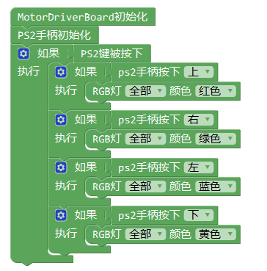

# 第六章 Nrf24L01模块

## 6.1 Nrf24L01介绍

### Nrf24L01是一种无线传输模块，用于无线传输数据，NRF24L01+模块介绍

nRF24L01+模块（如图13-1所示）是Nordic公司基于nRF24L01芯片开发成的2.4G无线通讯模块。采用 FSK 调制，内部集成Nordic自己的 Enhanced Short Burst 协议。可以实现点对点或是 1 对 6 的无线通信。无线通信速度最高可达到 2M（bps），NRF24L01有收发模式，配置模式，空闲模式，关机模式四个工作模式。

### 驱动NRF24L01+模块

将nRF24L01+模块插到PS2X&Motor Driver Board 驱动板上的对应接口（如图6-1所示）。为了Nrf24L01数据的接收稳定建议VCC和GUD之间连接10uf电容如图6-2. （示例程序文件路径：git\MotorDriverBoard\ArduinoDemo\nRF24l01+），可通过两个设备互相发送接收数据测试。

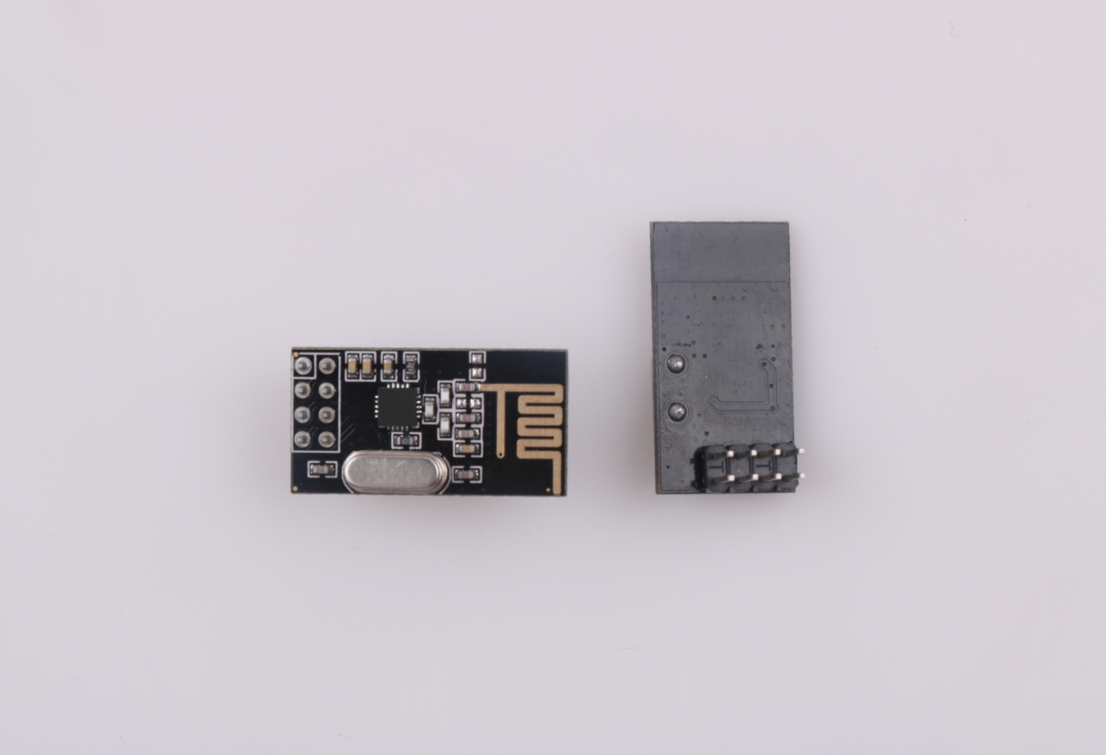

图6-1：Nrf24l01+实物图

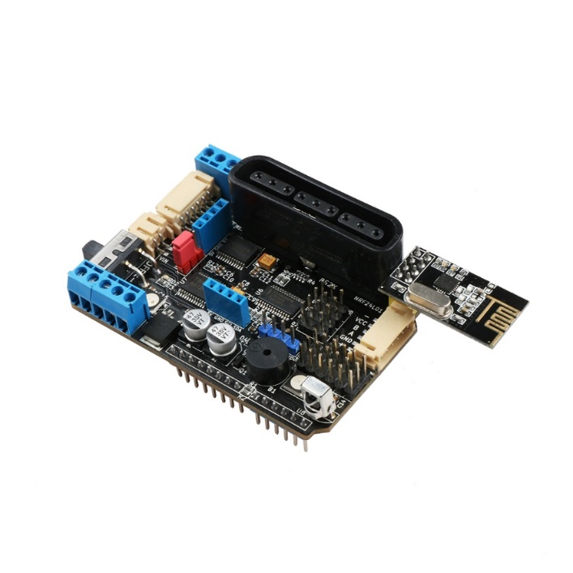

图6-2

### NRF24L01+测试demo

用米思齐编写Nrf24L01+测试时，需要用到两块MotorDriverBoard并把两个Nrf24L01+模块分别插入对应的借口中，然后在米思齐中用积木搭出两个程序：一个发送数据程序和一个接收数据程序，如下图所示。

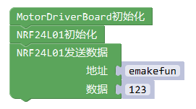

发送数据

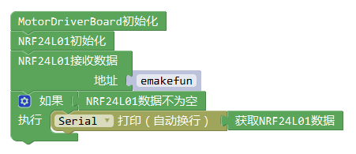

接收数据

用Arduino ide编译，打开串口监视器，可以观察到数据从Nrf24L01成功发送到别一个Nrf24L01

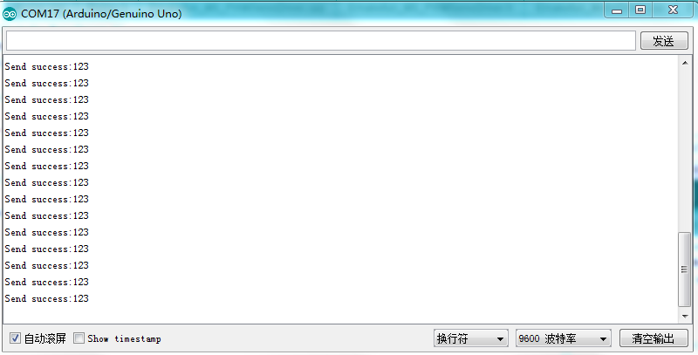

发送数据“123”

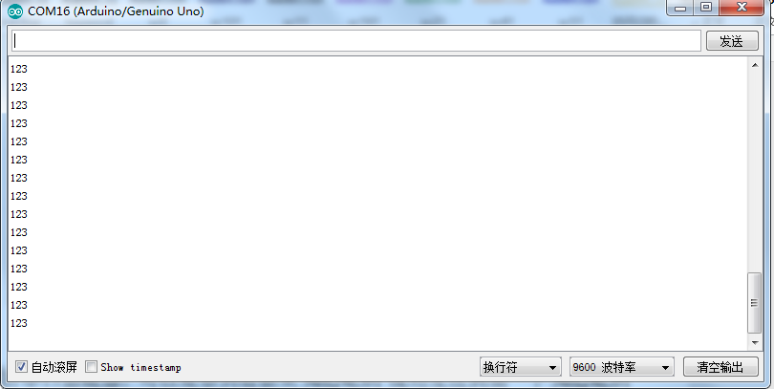

接收到数据“123”